**Лабораторная Работа 7**

### Освоение арифметических инструкций языка ассемблера NASM.

## Герра Гарсия Максимиано Антонио

**Содержание**

1. Цель работы 5
2. Задание 6
3. Теоретическое введение 7
4. Выполнение лабораторной работы 9
5. Выводы 21

Список литературы 22

**Список иллюстраций**

* 1. Пример программы 10
  2. Работа программы 11
  3. Пример программы 12
  4. Работа программы 12
  5. Пример программы 13
  6. Работа программы 13
  7. Пример программы 14
  8. Работа программы 14
  9. Работа программы 15
  10. Пример программы 16
  11. Работа программы 16
  12. Пример программы 17
  13. Работа программы 18
  14. Пример программы 20
  15. Работа программы 2

# Цель работы

Целью работы является освоение арифметических инструкций языка ассем- блера NASM.

# Задание

* 1. Изучите примеры программ.
  2. Напишите программу вычисления выражения в соответсвии с вариантом.
  3. Загрузите файлы на GitHub.

# Теоретическое введение

В основном наборе инструкций входят разные вариации четырех арифмети- ческих действий: сложение, вычитание, умножение, деление. Важно помнить, что в результате арифметических действий меняются некоторые биты регистра флагов, что позволяет выполнять команду условного перехода, т.е. разветвлять программу на основе результат операции. Замечу, что для команд с ложения и вычитания справедливыми являются отмеченное выше для операндов коман- ды mov . К командам сложения можно отнести: add – обычное сложение, adc – сложение с добавлением результату флага переноса в качестве единицы (если флаг равен нулю, то команда эквивалентна команде add ), xadd – сложение, с предварительным обменом данных между операндами, inc – прибавление еди- ницы к содержимому операнда. Несколько примеров: add %rbx , dt (или addq, dt, где четко указано, что складываются 64-битовые величины) – к содержимому области памяти dt добавляется содержимое регистра rbx и результат помещается в dt ; adc %rdx , %rdx – удвоение содержимого регистра rdx плюс добавление значения флага переноса; incl ll – увеличение на единицу содержимого памяти по адресу ll. При этом явно указывается, что операнд имеет размер 32 бита (d - dword).

К командам вычитания можно отнести следующие инструкции процессора x86-64: sub – обычное вычитание, sbb - вычитание из результата флага переноса в качестве единицы (если флаг равен нулю, то команда эквивалентна sub ), dec

* вычитание единицы из результата, neg – вычитание значения операнда из 0 . Несколько примеров: sub %rax , ll - из содержимого ll вычитается содержимое

регистра rax (или явно subq %rax , ll, где указывается, что операнды имеют 64- размер), и результат помещается в ll; subw go, %ax – вычитание из содержимого ax числа по адресу go, результат помещается в ax ; sbb %rdx , %rax – вычитание с дополнительным вычитанием флага переноса (из числа в rax вычитается число в rdx и результат в rax); decb l – вычитание единицы из байта, расположенного по адресу l . Следует отметить еще специальную команду cmp , которая во всем похо- жа на команду sub, кроме одного – результат вычитания никуда не помещается. Инструкция используется специально, для сравнения операндов.

Две основные команды умножения: mul – умножение беззнаковых чисел, imul

* умножение знаковых чисел. Команда содержит один операнд – регистр или адрес памяти. В зависимости от размера операнда данные помещаются: в ax , dx : ax , edx : eax , rdx : rax . Например: mull ll – содержимое памяти с адресом ll будет умножено на содержимое eax (не забываем о суффиксе l), а результат отправлен в пару регистров edx : eax; mul %dl – умножить содержимое регистра dl на содержимое регистра al , а результат положить в ax ; mul %r8 – умножить содержимое регистра r8 на содержимое регистра rax , а результат положить в пару регистров rdx : rax.

Для деления (целого) также предусмотрены две команды: div – беззнаковое деление, idiv – знаковое деление. Инструкция также имеет один операнд - дели- тель. В зависимости от его размера результат помещается: al – результат деления, ah – остаток от деления; ax – результат деления, dx – остаток от деления; eax

* результат деления, edx – остаток от деления; rax – результат деления, rdx – остаток от деления. Приведем примеры: divl dv – содержимое edx : eax делится на делитель, находящийся в памяти по адресу dv и результат деления помещается в eax , остаток в edx ; div %rsi – содержимое rdx : rax делится на содержимое rsi , результат помещается в rax , остаток в rdx .

# Выполнение лабораторной работы

* 1. Создайте каталог для программам лабораторной работы № 6, перейдите в него и создайте файл lab7-1.asm:
  2. Рассмотрим примеры программ вывода символьных и численных значений. Программы будут выводить значения, записанные в регистр eax. (рис. 4.1, 4.2)

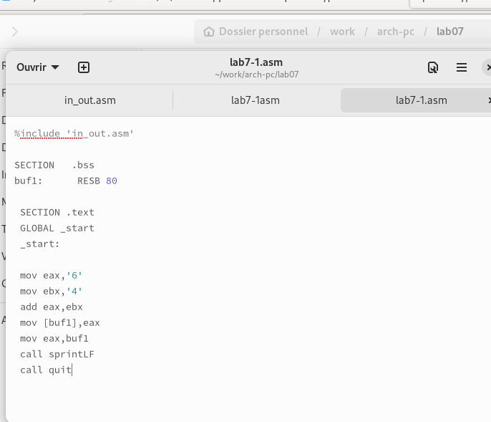

Рис. 4.1: Пример программы

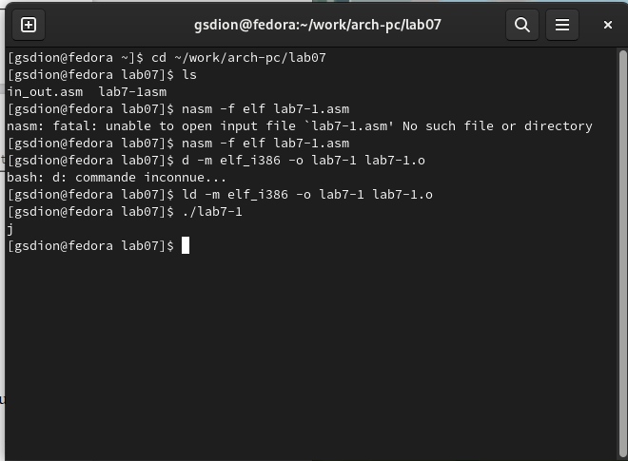

Рис. 4.2: Работа программы

* 1. Далее изменим текст программы и вместо символов, запишем в регистры числа. Исправьте текст программы (Листинг 1) следующим образом: (рис. 4.3, 4.4)

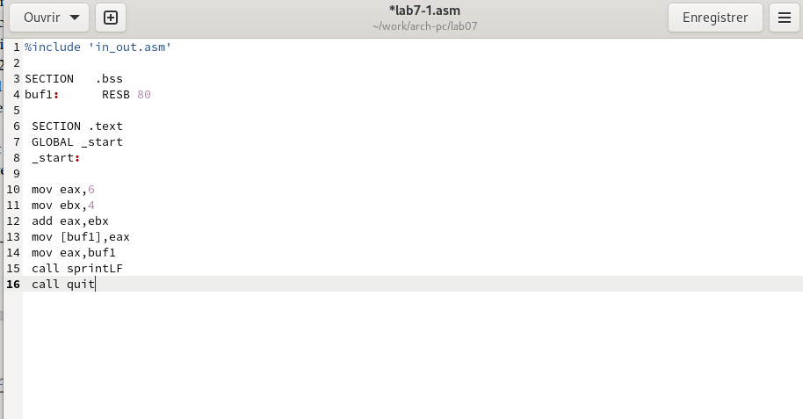

Рис. 4.3: Пример программы

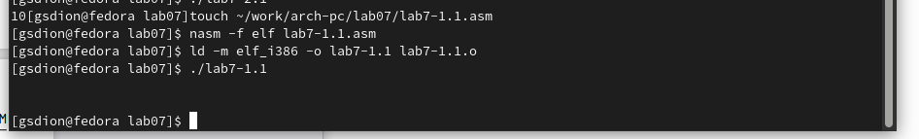

Рис. 4.4: Работа программы

Никакой символ не виден, но он есть. Это возврат каретки LF.

* 1. Как отмечалось выше,для работы с числами в файле in_out.asm реализованы подпрограммы для преобразования ASCII символов в числа и обратно. Пре- образуем текст программы из Листинга 7.1 с использованием этих функций. (рис. 4.5, 4.6)

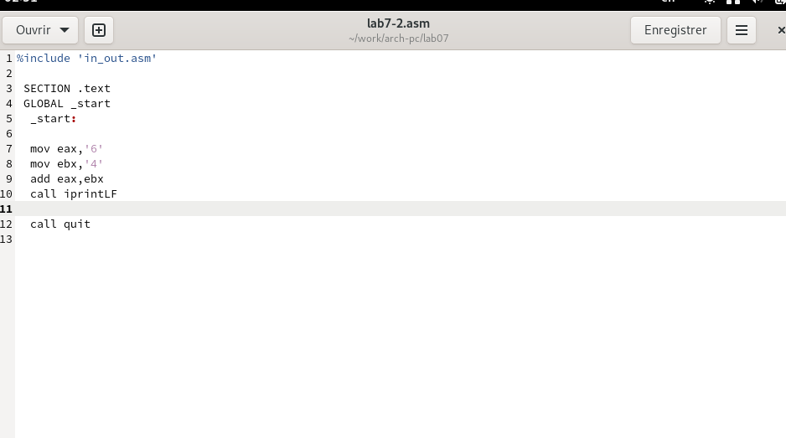

Рис. 4.5: Пример программы

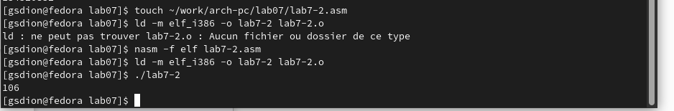

Рис. 4.6: Работа программы

В результате работы программы мы получим число 106. В данном случае, как и в первом, команда add складывает коды символов ‘6’ и ‘4’ (54+52=106). Однако, в отличии от программы из листинга 7.1, функция iprintLF позволяет вывести число, а не символ, кодом которого является это число.

* 1. Аналогично предыдущему примеру изменим символы на числа. (рис. 4.7, 4.8)

Создайте исполняемый файл и запустите его. Какой результат будет получен при исполнении программы? – получили число 10

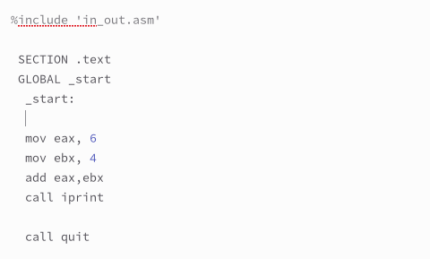

Рис. 4.7: Пример программы

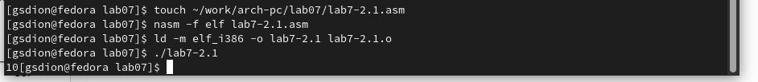

Рис. 4.8: Работа программы

Замените функцию iprintLF на iprint. Создайте исполняемый файл и запустите его. Чем отличается вывод функций iprintLF и iprint? - Вывод отличается что нет переноса строки. (рис. **??**)

Работа программы

* 1. В качестве примера выполнения арифметических операций в NASM приве- дем программу вычисления арифметического выражения

#### 𝑓(𝑥) = (5 ∗ 2 + 3)/3.

. (рис. **??**, рис. 4.9)

Пример программы

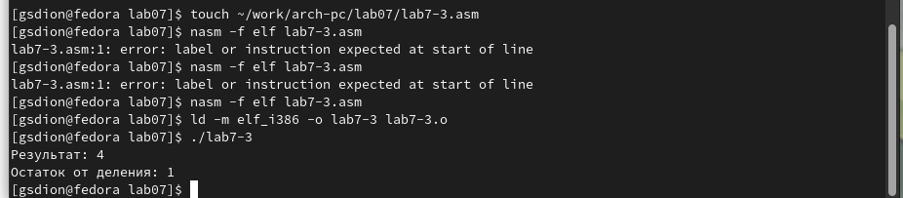

Рис. 4.9: Работа программы Измените текст программы для вычисления выражения

#### 𝑓(𝑥) = (4 ∗ 6 + 2)/5

. Создайте исполняемый файл и проверьте его работу. (рис. 4.10, рис. 4.11)

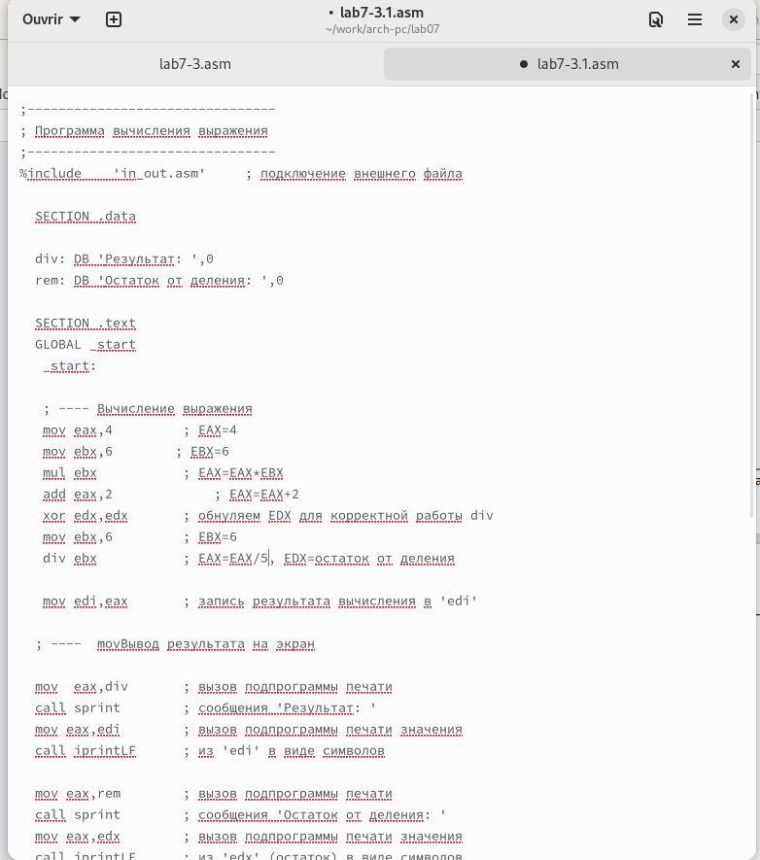

Рис. 4.10: Пример программы

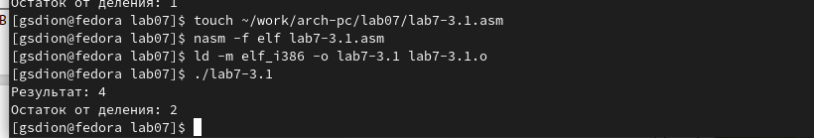

Рис. 4.11: Работа программы

* 1. В качестве другого примера рассмотрим программу вычисления варианта

задания по номеру студенческого билета, работающую по следующему алгоритму: (рис. 4.12, рис. 4.13)

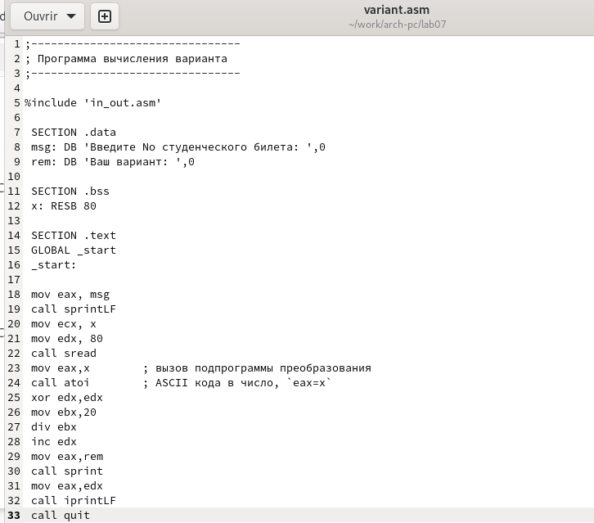

Рис. 4.12: Пример программы

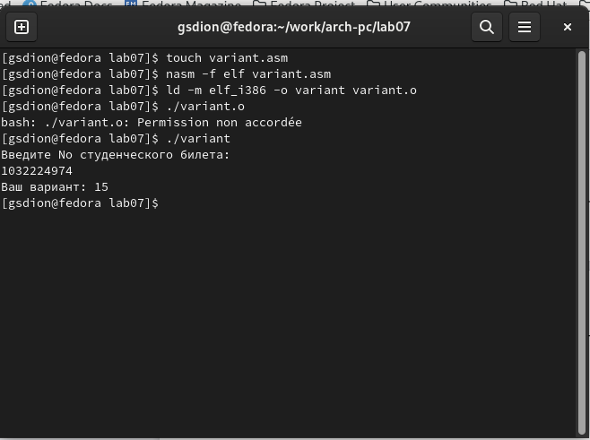

Рис. 4.13: Работа программы

* Какие строки листинга 7.4 отвечают за вывод на экран сообщения ‘Ваш вариант:’? – mov eax,rem – перекладывает в регистр значение переменной с фразой ‘Ваш вариант:’ call sprint – вызов подпрограммы вывода строки
* Для чего используется следующие инструкции? nasm mov ecx, x mov edx, 80 call sread

Считывает значение студбилета в переменную Х из консоли

* Для чего используется инструкция “call atoi”? - эта подпрограмма переводит введенные символы в числовой формат
* Какие строки листинга 7.4 отвечают за вычисления варианта? xor edx,edx mov ebx,20 div ebx
* В какой регистр записывается остаток от деления при выполнении инструк- ции “div ebx”? 1 байт AH 2 байта DX 4 байта EDX – наш случай
* Для чего используется инструкция “inc edx”? по формуле вычисления вари- анта нужно прибавить единицу
* Какие строки листинга 7.4 отвечают за вывод на экран результата вычисле- ний mov eax,edx – результат перекладывается в регистр eax call iprintLF – вызов подпрограммы вывода
  1. Написать программу вычисления выражения y = f(x). Программа должна выводить выражение для вычисления, выводить запрос на ввод значения x, вычислять заданное выражение в зависимости от введенного x, выводить результат вычислений. Вид функции f(x) выбрать из таблицы 6.3 вариантов заданий в соответствии с номером полученным при выполнении лабора- торной работы. Создайте исполняемый файл и проверьте его работу для значений x1 и x2 из 6.3. (рис. 4.14, рис. 4.15)

Получили вариант 15 -

#### (5 + 𝑥)2 − 3

для х=5 и 1

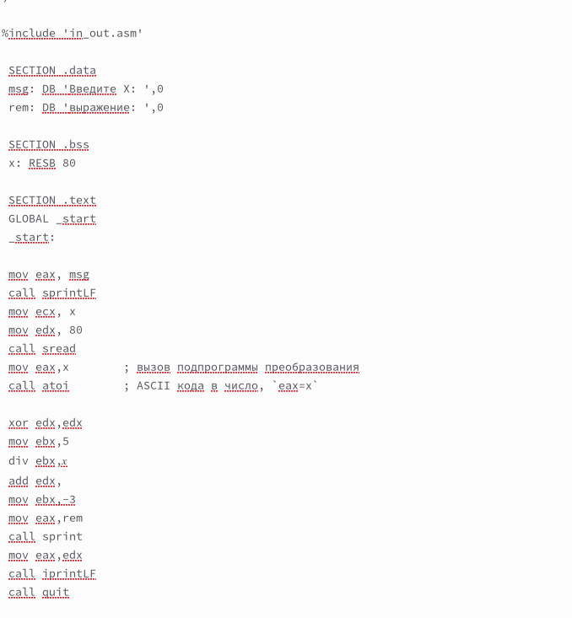

Рис. 4.14: Пример программы

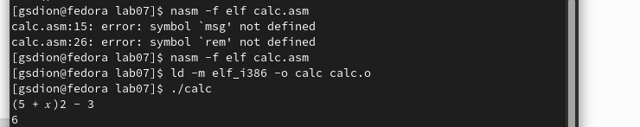

Рис. 4.15: Работа программы

# Выводы

Изучили работу с арифметическими операциями

# Список литературы

* 1. [Расширенный ассемблер: NASM](https://www.opennet.ru/docs/RUS/nasm/)
  2. [MASM, TASM, FASM, NASM под Windows и Linux](https://habr.com/ru/post/326078/)